


ZÁRÓDOLGOZAT

Készítették:
Macsek Levente
Kapi Richárd
Fegyverneki Tamás

Miskolc
2024/2025
Miskolci SZC Kandó Kálmán Informatikai Technikum
Miskolci Szakképzési Centrum

SZOFTVERFEJLESZTŐ- ÉS TESZTELŐ SZAK

Nyelvbázis
Online spanyolnyelv tanuló program

Miskolc
2024/2025
Tartalomjegyzék:
Tartalom

Bevezetés 4
Fejlesztési környezettek bemutatása 5
MySQL 5
phpMyAdmin 5
Frontend 6
HTML, CSS, Bootstrap 7
HTML 7
CSS 8
Bootsrtap 9
React (webes frontend) 9
Backend 10
ASP.NET 11
WEB API 11
Visual Studio 2022 12
Trello 13
Github 14
Weboldal elsődleges váza 15
Felhasználói dokumentáció 16
Főoldal 17
Regisztráció 18
Bejelentkezés 18
Profil 19
Szavak és Mondatok 20
Vizsga 20
Tesztelés 22
Forrásjegyzék: 23
Összegzés 23

2024/2025

Bevezetés

Hogyan született a programunk? A csapatunk tagja szabad idejében spanyol nyelvet tanult és nehezen talált neki szimpatikus oldalt és így nehéz volt neki produktívan tanulni. Erre mi össze ültünk és elkészítettük a nyelvbázis alkalmazást. Itt egy kis leírás az alkalmazásunkról.
A nyelvbázis alkalmazás célja, hogy segítse a tanulókat a két nyelv könnyed elsajátításában. Az alkalmazás egy könnyen kezelhető platformot kínál, ahol a felhasználók szavakat és mondatokat tanulhatnak meg.
A program egyik fő funkciója az olvasó rész, amely lehetővé teszi a felhasználók számára, hogy a szavakat és a mondatokat megtekintsék, miközben tanulmányozzák azok jelentését és használatát. Ez a funkció ideális a kezdőknek, akik szeretnének egy alapvető szókincset felépíteni.
A másik fontos része az alkalmazásnak a vizsga rész, amely lehetőséget ad a tanulók számára, hogy teszteljék tudásukat. A vizsgák segítenek abban, hogy a felhasználók megismerjék saját fejlődésüket, és rögzítsék az eddig megtanultakat.
Összességében a nyelvbázis alkalmazásunk segít a felhasználóknak gyorsan és könnyedén elsajátítani a spanyol és magyar nyelvet.

Fejlesztési környezettek bemutatása
A programunkhoz Visual Studio Code, React, Visual Studio 2022, Web API XAMPP, phpMyAdmin, HTML, CSS, Bootstrap és WPF applikáció alkalmazásokat alkalmaztunk a programunk kifejlesztésére

MySQL
MySQL egy népszerű, nyílt forráskódú relációs adatbázis­kezelő rendszer, melyet gyakran használnak dinamikus webhelyek szolgáltatására.
Az SQL egy programozók által használt nyelv, amely lehetővé teszi relációs adatbázisok létrehozását, módosítását, adatok lekérdezését és a felhasználói hozzáférés szabályozását.
A relációs adatbázisok az adatokat egy vagy több táblába szervezik, ahol az adatok kapcsolatban lehetnek egymással, ami segíti az adatok strukturálását, és kezelését.

phpMyAdmin
Mi a projektünkhöz a PHPMYADMIN nevezetű adatbázis kezelő szoftvert használjuk. A működéséhez szükségünk van a XAMPP nevezetű control panelre.
A PHPMYADMIN a XAMPP-hoz hasonlóan egy nyílt forráskódú, és ingyenes webes adminisztrációs eszköz, mely az egyik legnépszerűbb ilyen alkalmazás, ami képes SQL adatokat kezelni.

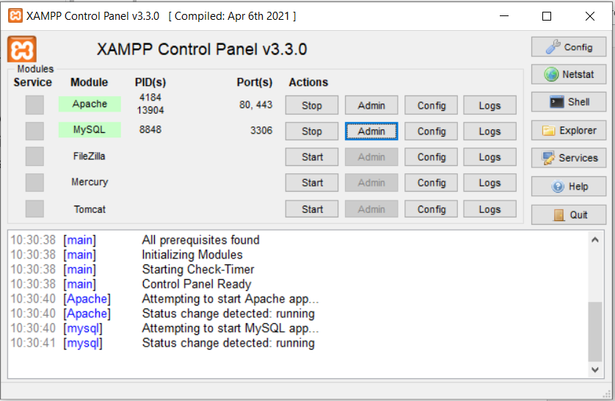

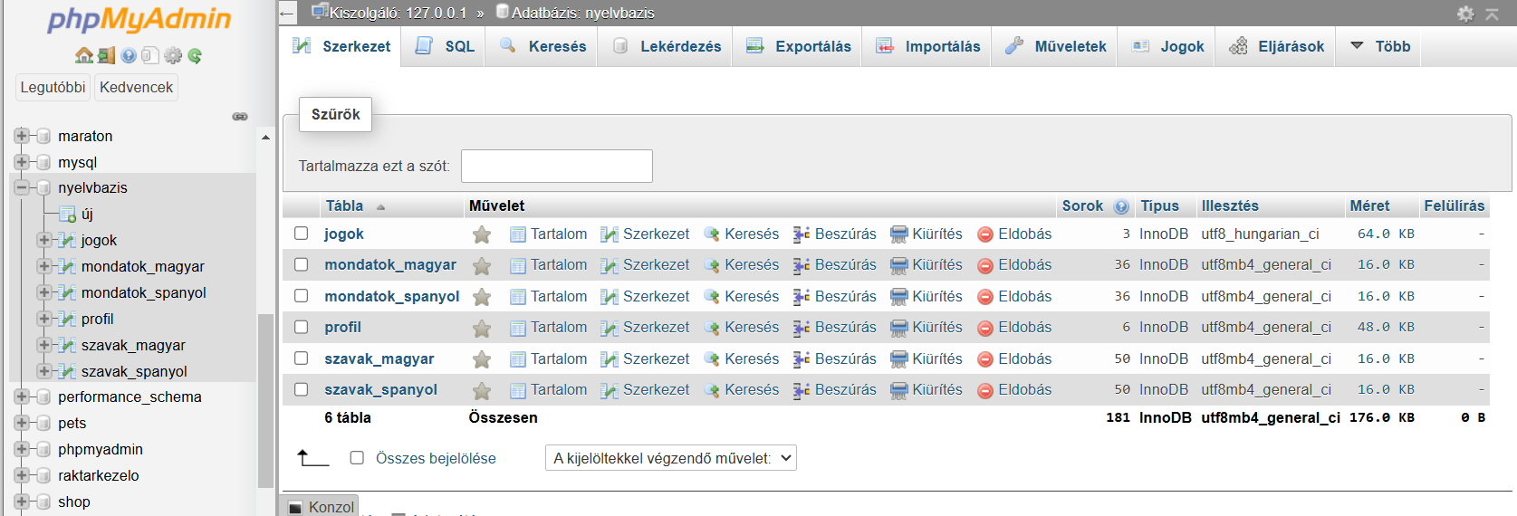

Frontend
A frontend részében több dolgot felhasználtunk. Frontend az alkalmazás felületét és kinézetét jelenti. Itt használjuk: Visual Studio Code, HTML, CSS, Bootstrap és React.

A programunkhoz a Visual Studio Code-ot használjuk és ezen belül a HTML-t, CSS-t, Bootsrtap-et, és a React-ot felületeket használjuk.
Visual Studio Code egy könnyű, nyílt forráskódú fejlesztői környezet, amely kifejezetten frontend fejlesztéshez, például a React alapú alkalmazásokhoz ideális.
A VS Code ideális választás a JavaScript és React fejlesztéséhez, mivel számos plugin és bővítmény érhető el, amelyek gyorsítják a fejlesztést és segítenek a hibakeresésben. Támogatja a hibakeresőket, valamint beépített Git támogatással rendelkezik, továbbá képes az intelligens kódkiegészítésre az IntelliSense segítségével.
A Visual Studio Code-ban a felhasználók megváltoztathatják a kinézetet (témát), megváltoztathatják a szerkesztő gyorsbillentyű-kiosztását, az alapértelmezett beállításokat és még sok egyebet. Támogatja a kiegészítőket, melyek segítségével további funkciók, testre szabási lehetőségek érhetőek el.

HTML, CSS, Bootstrap
Ezeket a felületeket használtuk az alkalmazásunk kinézetének fejlesztéséhez. Azért választottuk ezeket a felületeket, mert ezt ismerjük a legjobban és ezeket tanultuk a legtöbb ideig.

HTML
A HTML (HyperText Markup Language) egy olyan jelölőnyelv, amelyet első sorban webhelyek készítéshez használnak. Magyarul hiperszöveges jelölőnyelvet jelent.
A HTML-el egy webhely szerkezetét, illetve tartalmát szokás meghatározni. Létrehozhatók vele például bekezdések, címsorok, táblázatok, elhelyezhetők képek, átméretezhetőek, szövegeket lehet vele alakítani.
HTML általában szöveges állományokban található meg olyan számítógépeken, melyek az internethez kapcsolódnak. Ezek az állományok tartalmazzák azokat a szimbólumokat, amelyek a megjelenítő programnak leírják, hogyan is kell megjeleníteni illetve feldolgozni az adott állomány tartalmát. Megjelenítő program lehet egy webböngésző (angolul: web browser), aural böngésző (olyan, amelyik a felhasználónak felolvassa a megjelenítendő szöveget), braille olvasó, amely konvertálja a szöveget braille „formátumba”, levelező program (mint például: Mozilla Thunderbird, Microsoft Outlook, Eudora, Claws Mail stb.), valamint egyéb eszközök, például mobiltelefon.

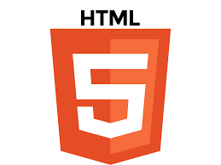

CSS
CSS Cascading Style Sheets (CSS) a HTML különböző elemeinek a kinézetét és formáit határozhatja meg, többek között a bekezdések színét változtathatjuk, tehát színezhetünk, vagy éppen betűtípusokkal játszhatunk, képeket és betűket méretezhetünk, margókat állíthatunk, lebegtethetünk, erősebbé vagy picit beolvadóbbá tehetjük a tartalmat a HTML en.
A CSS egy külön fájl, melyre a HTML-ben hivatkozhatunk.
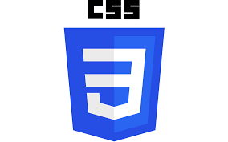

Bootsrtap
A Bootstrap egy nyílt forráskódú keretrendszer a webes alkalmazások és weboldalak gyors és hatékony fejlesztéséhez.
Elsősorban HTML, CSS és Javascript segítségével dolgozik, és előre elkészített sablonokat, stílusokat és komponenseket biztosít a webfejlesztőknek. Ennek eredményeként a Bootstrap lehetővé teszi a fejlesztők számára, hogy könnyen létrehozzanak reszponzív, jól kinéző és különböző eszközökön használható webes alkalmazásokat és weboldalakat.
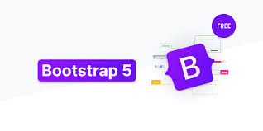

React (webes frontend)
Jelenleg a legnépszerűbb, és több interneten található adat alapján véve egyszerűbb és kényelmesebb, mint egyéb programozási nyelv (Angulart hozzák többen erre példának, mivel az is egy elterjedt nyelv.) Első körben a typescriptet kell megismernünk, mivel a React egy typescript nyelvű könyvtár. A typescript egy objektum-orientált programozási nyelv, mely a Javascript egy bővített és tovább gondolt változata.
A TypeScript olyan, más nyelvekből ismert gyakori fogalmakat ad hozzá a JavaScripthez, mint például osztályok, interfészek, generikusság, és (opcionális) statikus típusosság, ezáltal sokkal, nagyobb eszköztárral rendelkezik és lehetőséggel.
A React először a Facebook házon belüli projektje volt, majd 2013-ban tették nyílt forráskódúvá. A ReactJS alkalmazása egy egyre növekvő görbét mutat, mivel egyre többen ismerik fel az előnyeit. Különböző startup-ok és már működő cégek is átveszik a technológiát. Ennek egyik oka, hogy a React egy olyan könyvtár, amely különösen segítségünkre van a one-page online alkalmazások front-end felületeinek összerakásában és létrehozásában, illetve kihasználja a virtuális DOM erejét.
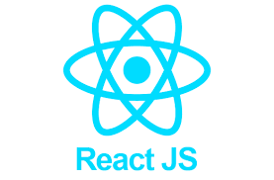

Backend
A backend a hátsó, felhasználónak szempontból láthatatlan, de a programokban fontos és tényleges számításokat végző része. Feladata a frontend felől érkező adatok gyors feldolgozása, és az eredmények visszajuttatása a frontendnek, de szerver és kliens kapcsolatot is a backend működteti, illetve az adatbázis feldolgozását, és az adatok megfelől védelmi tárolásáért és módosításaiért is a backend felelős.
Az információk cserélődnek, illetve az adatbázisban való módosítást, melyet a frontendtől kap, végzi el. Emellett változtatásokat és frissítéseket kell kezelni, illetve törekedni az optimális teljesítményre, hogy minél gyorsabban dolgozza fel egymás között az információt a frontenddel.
Itt használjuk: Visual Studio 2022 és Web API, ASP.NET CORE.

A programunkhoz a Visual Studio 2022 használjuk és ezen belül az ASP.NET és a WEB API-t használjuk.

ASP.NET
Az ASP.NET egy nyílt forráskódú, szerveroldali webalkalmazás-keretrendszer, amelyet webfejlesztésre terveztek, dinamikus weboldalak előállítására. A Microsoft fejlesztette ki, hogy lehetővé tegye a programozóknak dinamikus webhelyek, alkalmazások és szolgáltatások létrehozását.
A név az Active Server Pages Network Enabled Technologies rövidítése. Először 2002 januárjában adták ki a .NET-keretrendszer 1.0-s verziójával, és a Microsoft Active Server Pages (ASP) technológiájának utódja. Az ASP.NET a Common Language Runtime-ra (CLR) épül, lehetővé téve a programozók számára, hogy ASP.NET kódot írjanak bármely támogatott .NET nyelv használatával. Az ASP.NET SOAP kiterjesztési keretrendszer lehetővé teszi az ASP.NET összetevők SOAP üzenetek feldolgozását.
Az ASP.NET utódja az ASP.NET Core. Ez az ASP.NET újbóli megvalósítása moduláris webes keretrendszerként, más keretrendszerekkel, például az Entity Frameworkkal együtt.

WEB API
Az API teszi lehetővé, hogy a szoftverek egymás között kommunikáljanak, adatot cseréljenek, módosítsanak vagy előhívjanak egyes funkciókat. Fontos, hogy az API nem egy programozási nyelv, és nem is korlátozódik egyetlen nyelvre. Bármilyen programozási nyelven létrehozható és alkalmazható – és kismillió féle programban és app-ban használható. Nézzük először fejlesztői szemszögből az API előnyeit.
Nos, az alkalmazásprogramozási interfész egyszerűbbé teszi a munkájukat, és rengeteg időt megspórol nekik. Nem kell minden funkciót az alapoktól saját kezűleg megírniuk: egyszerűen csak használhatnak egy már elkészült API-t. Mondani sem kell, hogy ez jelentősen felgyorsítja a fejlesztési folyamatokat. Az sem elhanyagolható, hogy az API által jobb felhasználói élményt biztosíthatnak. Lehet, hogy néhány fejlesztés nem kerülne be a programba, ha egyedileg kéne létrehozni, egy API-val azonban mindez nem jelent akadályt.
Végül a fejlesztőknek könnyebbséget jelent, hogy az API platformfüggetlen, azaz bármilyen környezetbe, operációs rendszerbe integrálhatják. Ami pedig a felhasználókat illeti, az API az ő életüket is jelentősen megkönnyíti, és ezt az oldalunkon is kiaknázhatjuk. A felhasználók ugyanis nem szeretnek tucatnyi programot használni és megnyitogatni. Az API-val elérhetjük, hogy egy helyen, számos funkciót elérjen.

Visual Studio 2022

A Visual Studio egy integrált fejlesztői környezet (IDE), amelyet a Microsoft fejlesztett ki. Számítógépes programok fejlesztésére használják, beleértve webhelyeket, webesalkalmazásokat, webszolgáltatásokat és mobilalkalmazásokat.
A Visual Studio a Microsoft szoftverfejlesztési platformjait használja, beleértve a Windows API-t, a Windows Forms-t, a Windows Presentation Foundation-t (WPF), a Microsoft Store-t és a Microsoft Silverlight-ot. Natív kódot és felügyelt kódot is képes előállítani.
A Visual Studio tartalmaz egy kódszerkesztőt, amely támogatja az IntelliSense-t (a kódkiegészítő komponenst), valamint a kódrefaktorálást. Az integrált hibakereső forrásszintű hibakeresőként és gépszintű hibakeresőként is működik. Egyéb beépített eszközök közé tartozik a kódprofilozó, a grafikus felhasználói felület -alkalmazások készítésére szolgáló tervező, a webdesigner, az osztálytervező és az adatbázisséma-tervező.

Trello
Ahhoz, hogy minél egyszerűbb legyen a közös munkánk és a folyamatok nyomon követése, a Trello-t hívtuk segítségül.
Könnyedén használható felület, ahol munkateret hozhatunk létre, azon belül pedig táblákat, illetve listákat készíthetünk.
Ezzel a technológiával követtük nyomon magunkat, hogy hol tartunk, mi az, amit szeretnénk, mi az, ami épp megvalósítás alatt van, illetve mi az, amivel már készen vagyunk és fellélegezhetünk.
A Scrum módszertan elvei alapján próbáltuk használni, rengeteg segítséget nyújtott, mivel ingyenes, felhasználó barát, és egyszerű kezelésű. A felület bárkinek elérhető a Trello.com oldalról, viszont a saját munkatereket priváttá lehet tenni, és tudunk megadni tagokat, akik látják és tudnak benne szerkeszteni.
Vizuális áttekintés:
- A Trello kártyák és listák segítségével könnyedén követhetjük, hogy mi történik a projektünkben. A kártyák állapotát (pl. "To-Do", "In Progress", "Done") vizuálisan is könnyen követhetjük, ami segít abban, hogy gyorsan átlássuk a feladatok állapotát.
Könnyen használható:
A Trello rendkívül intuitív, nem szükséges mélyebb technikai tudás, hogy elkezdjük használni. A drag-and-drop (húzás és ejtés) funkcióval könnyen áthelyezhetjük a kártyákat, listákat és feladatokat.
Rugalmasság:
Használható különféle típusú projekteknél és célokra: csapatmunkához, személyes feladatkezeléshez, üzleti projektekhez stb. Könnyedén testreszabhatók a boardok, listák és kártyák, hogy illeszkedjenek a felhasználó igényeihez.

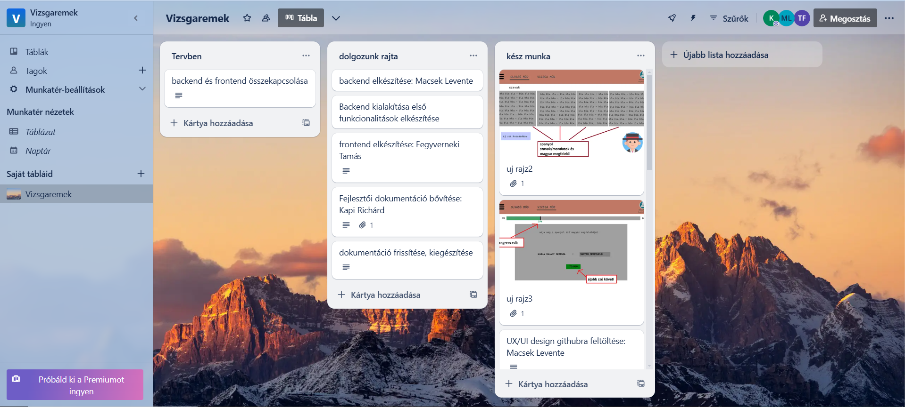

Github
Github egy webalapú verziókezelő rendszer, amely a Git verziókezelő eszközt használja. Alapvetően arra szolgál, hogy a fejlesztők és csapatok könnyen kezelhessék a kódot, együttműködhessenek, és biztosítsák a különböző verziók közötti nyomon követést. A Github egy központi platform, amely lehetővé teszi a kód tárolását, megosztását és együttműködést más fejlesztőkkel.
Csapatmunka és Kollaboráció
A Github ideális eszköz csapatok számára. Lehetővé teszi, hogy több fejlesztő párhuzamosan dolgozzon ugyanazon a kódon, miközben biztosítja, hogy a különböző módosítások ne ütközzenek. A pull request és merge funkciók segítenek abban, hogy mindenki munkája egyesüljön, és a csapat tagjai kódot véleményezzenek.
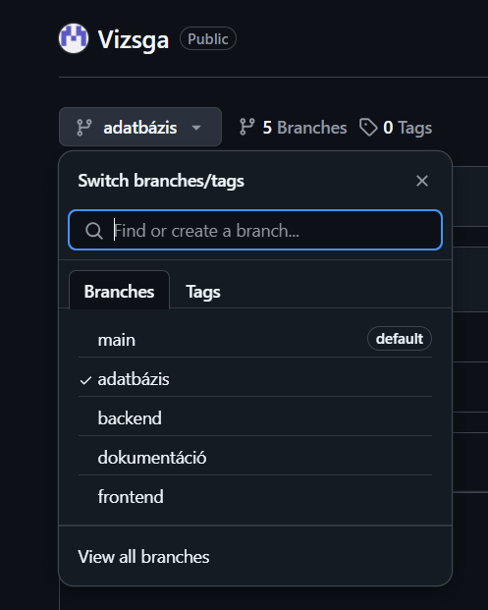

Weboldal elsődleges váza

Figma tervrajz elkészítése:
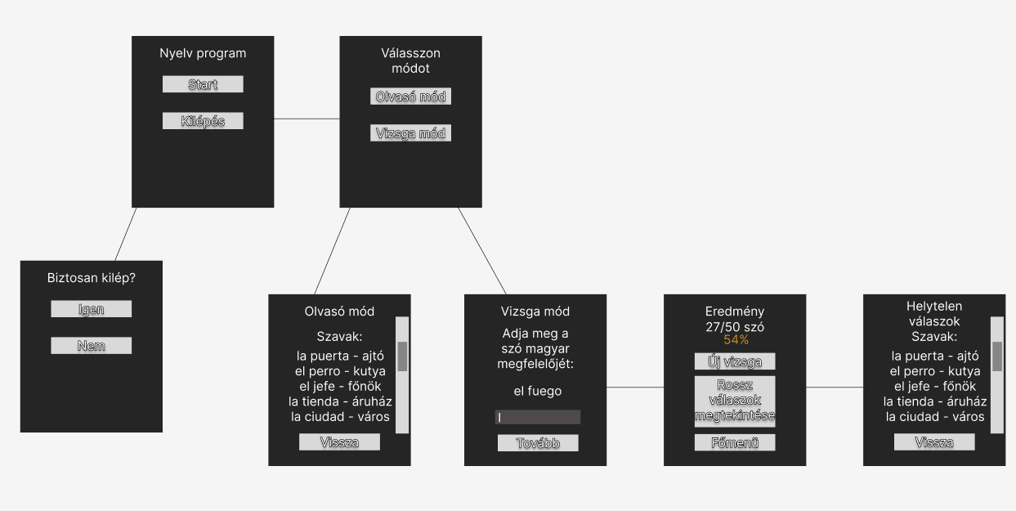

Elsődleges tervrajzok elkészítése:

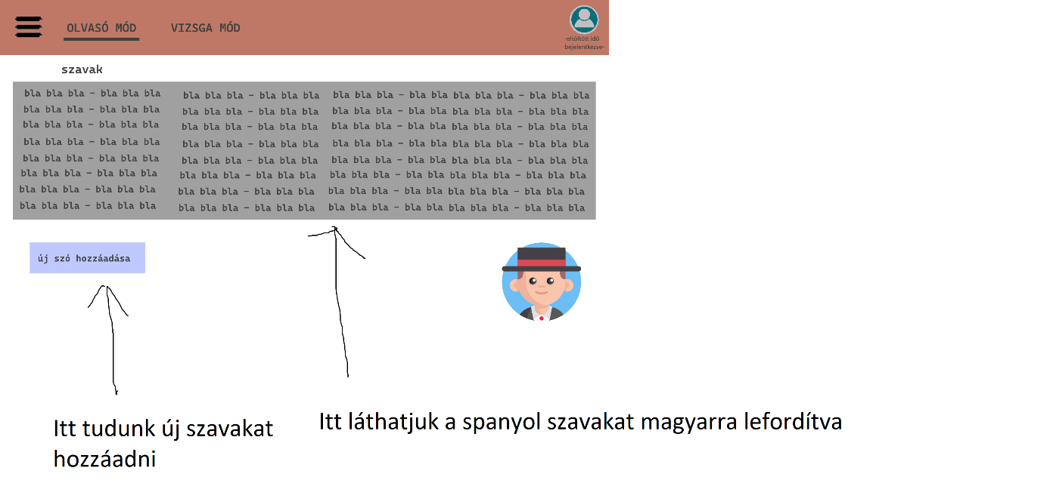

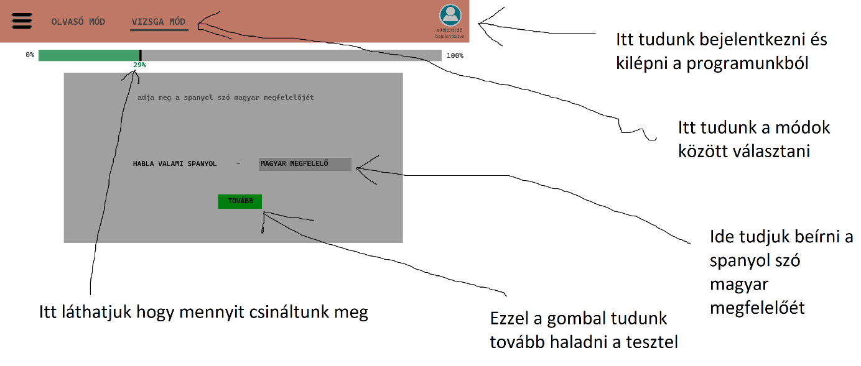

Felhasználói dokumentáció

Főoldal
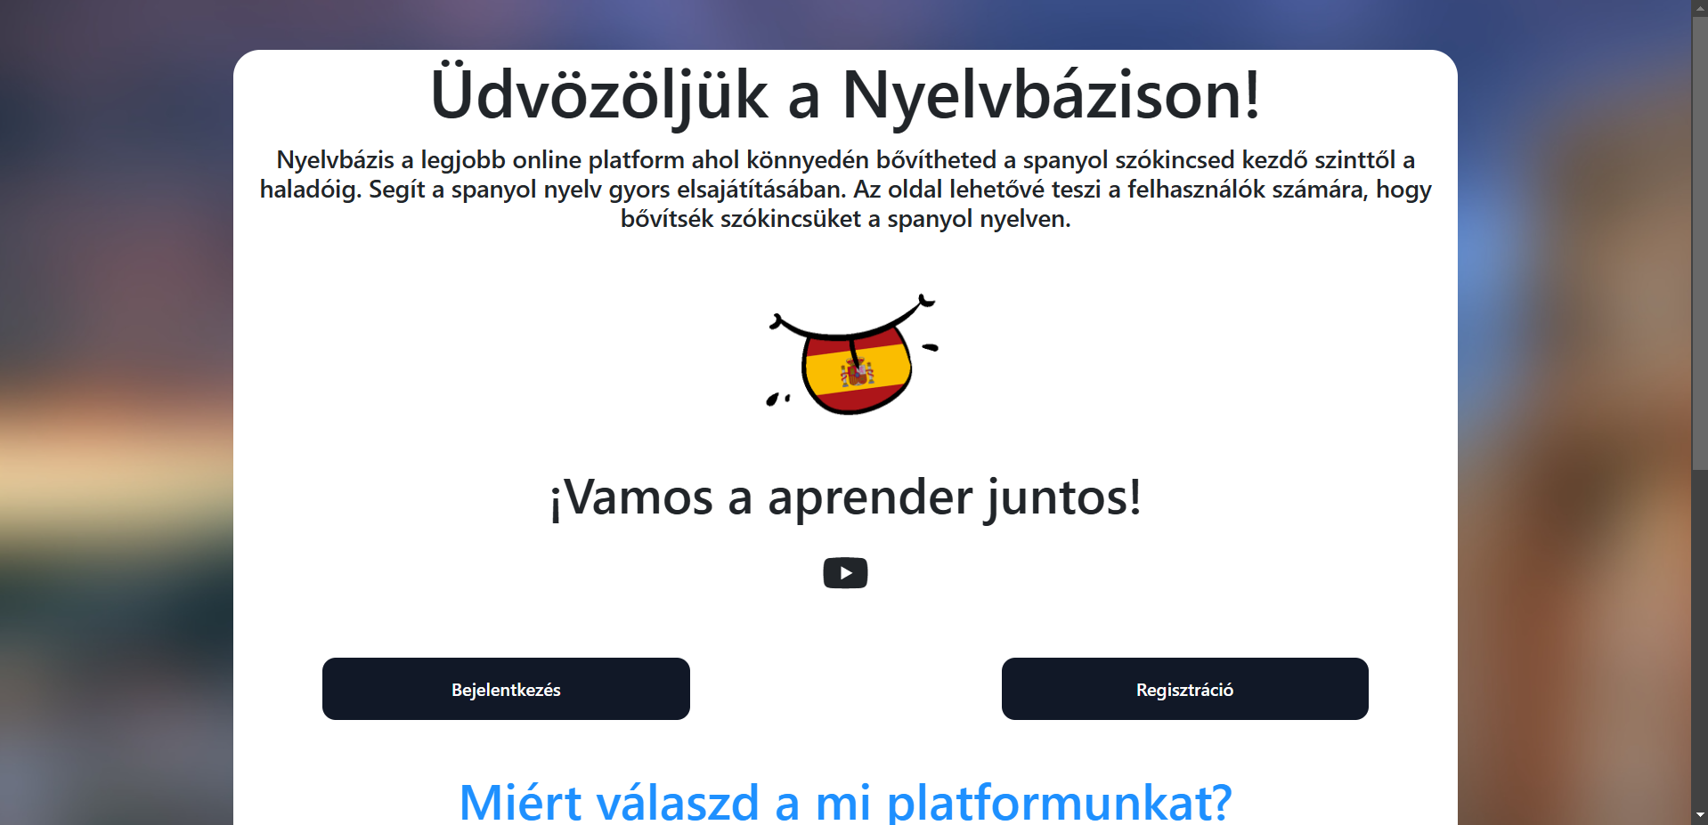
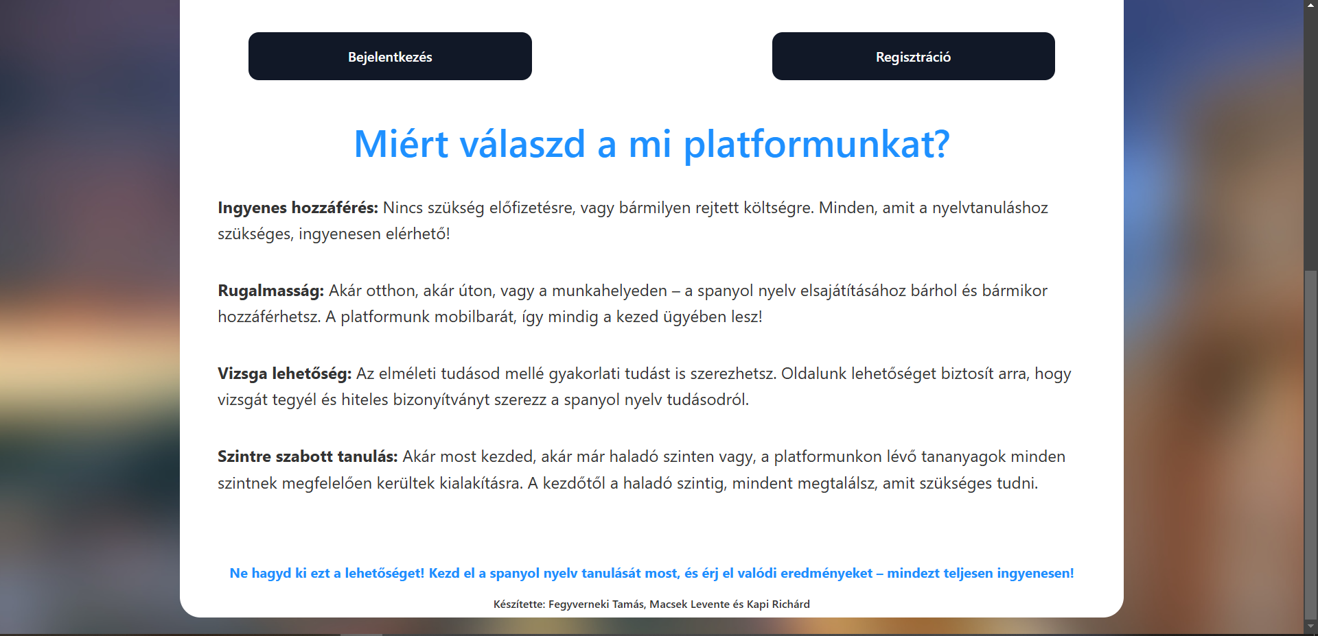
A főoldalunkon található a bejelentkezés, regisztrációs és egy YouTube logó. A gombok át dobnak egy másik oldalra ha rá nyomunk. Ez az oldal egy üdvözlő oldal egy kis leírással. Ha a YouTube logóra rá nyomunk lejátszik egy YouTube videót ahol Spanyolországot mutatja be.

Regisztráció
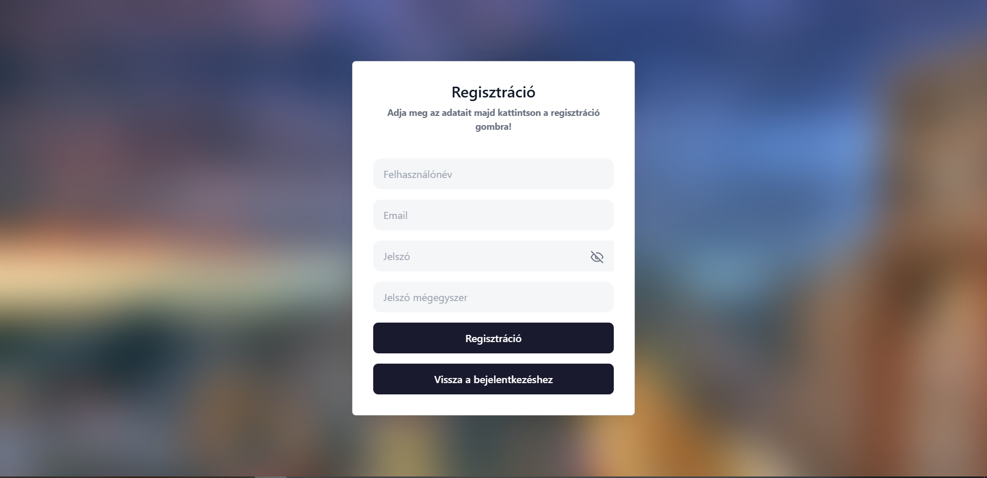
Ezen oldalon tudunk regisztrálni és ha regisztráltunk egy emailen keresztül aktiválni a fiókot található két gomb is ezen az oldalon

Bejelentkezés

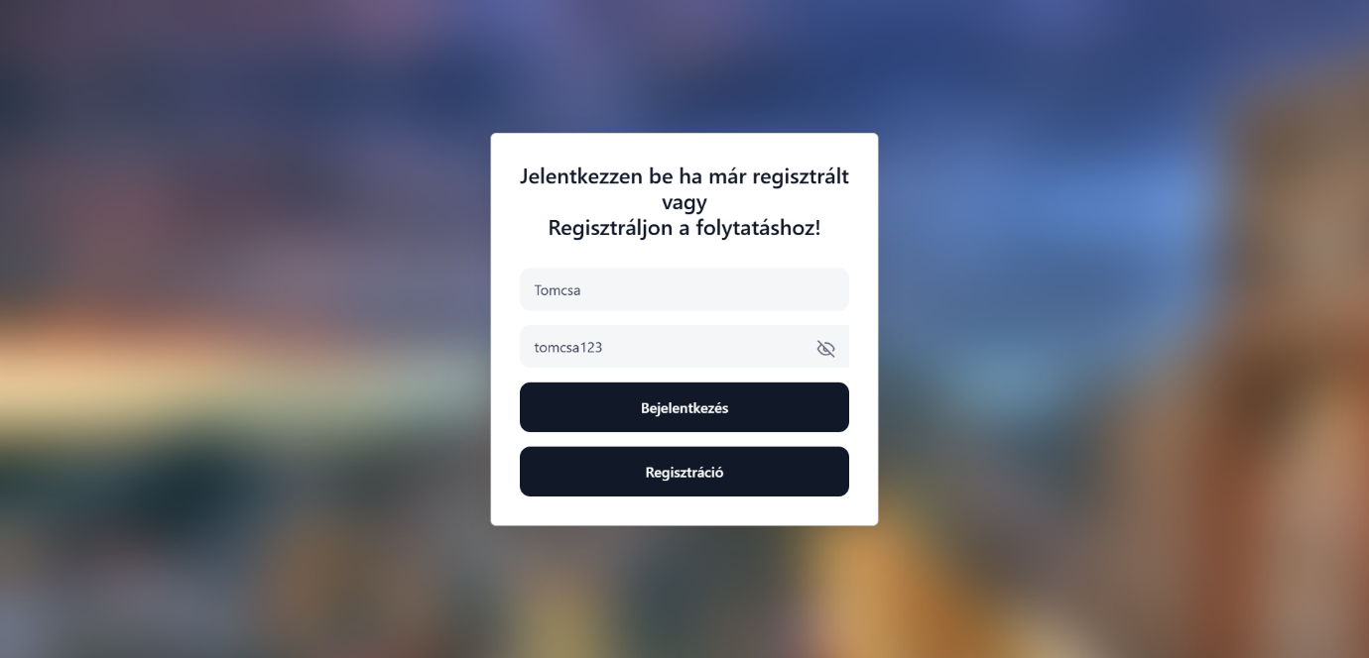
A bejelentkezés oldalon tudunk bejelentkezni itt csak a felhasználó nevet és jelszót kell megadni az email aktiválás után be tudunk lépni a fő oldalra.

Profil
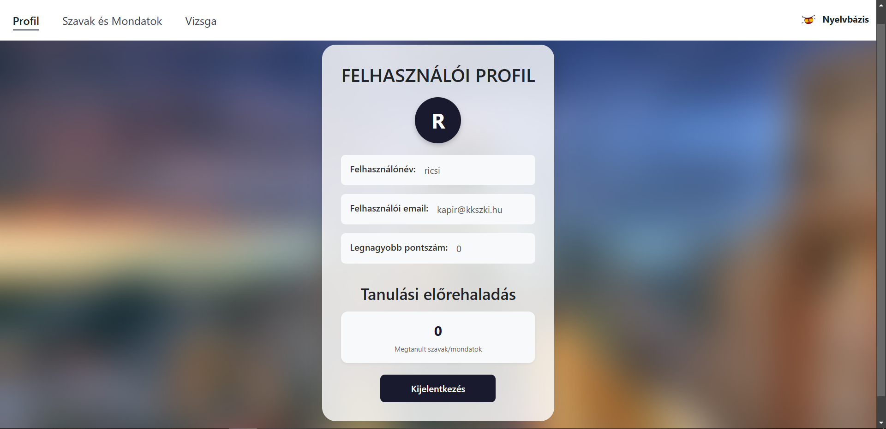

A profil oldalon találhatjuk az adatinkat és legnagyobb pontszám részt is ez a szám változik ha a vizsga fülnél el érünk egy pontszámot. Itt láthatjuk a címerünket a bal oldalon. Láthatjuk a három füleket is.

Szavak és Mondatok
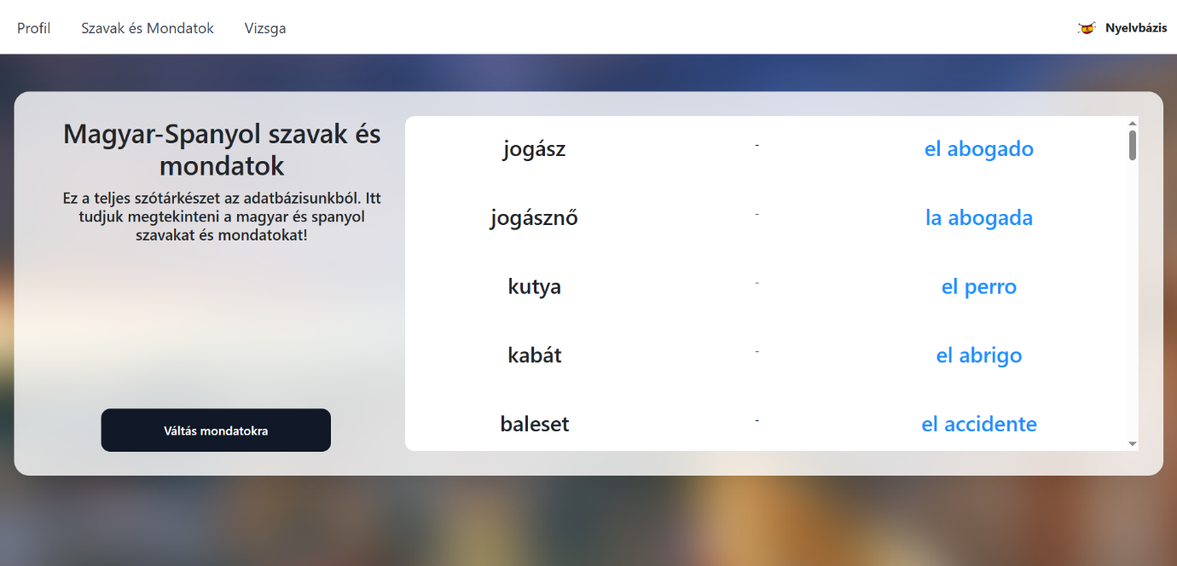
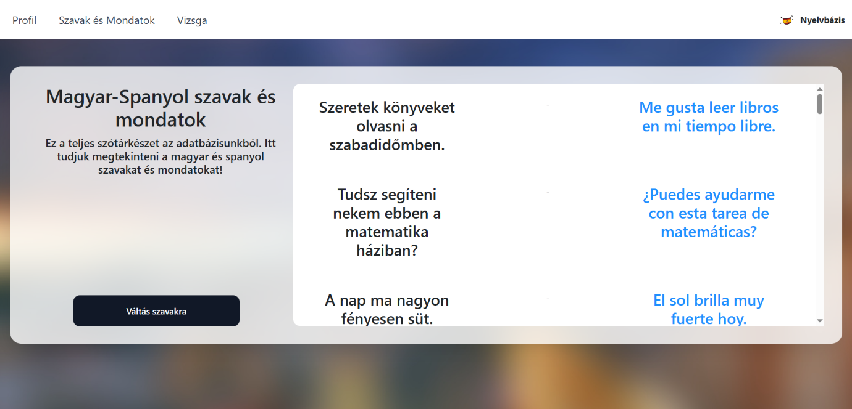
A szavak és Mondatok oldalon találhatjuk a magyar és spanyol szavakat és mondatokat ki íratva egy szótárhoz hasonlóan. Ha a gombra kattintunk akkor vált a kettő mód között, itt tudjuk megtanulni, át nézni és felkészülni a dolgozatra.

Vizsga

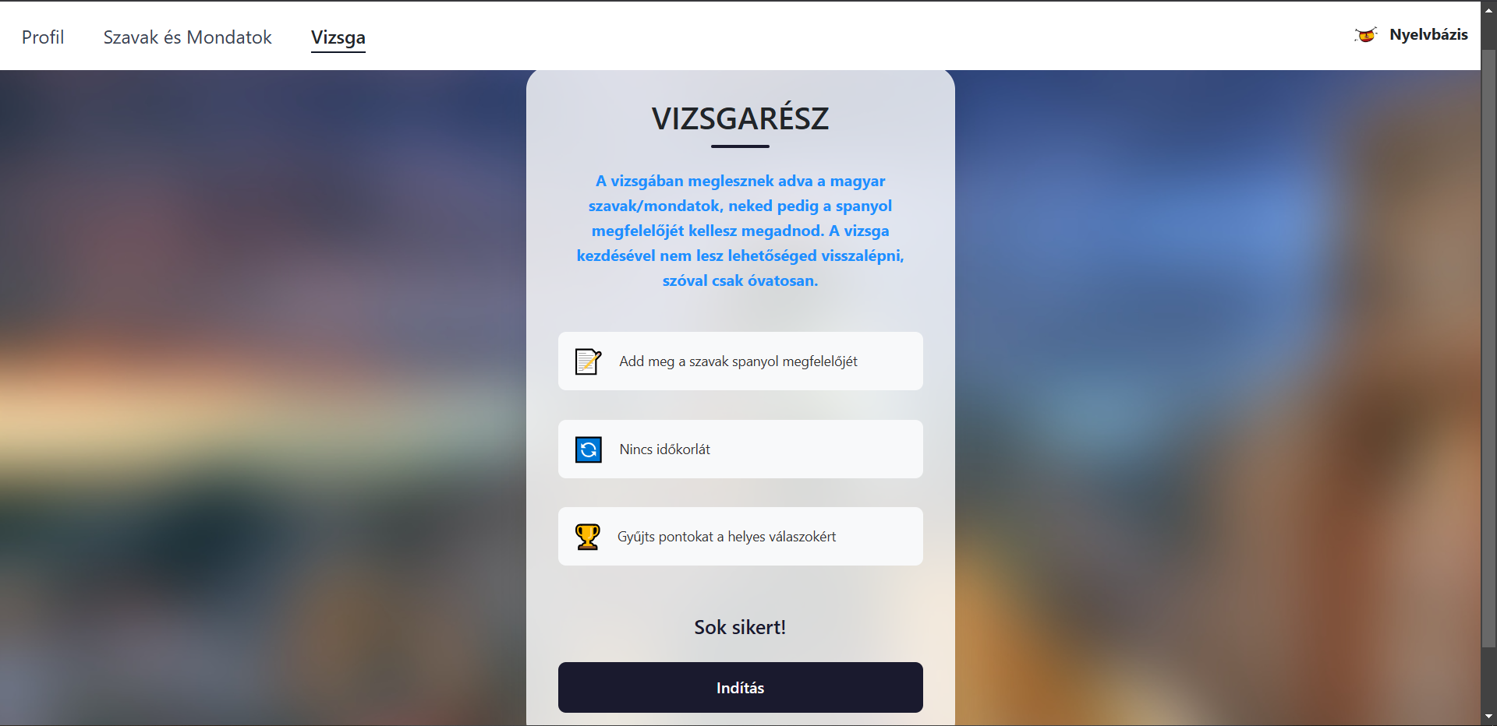
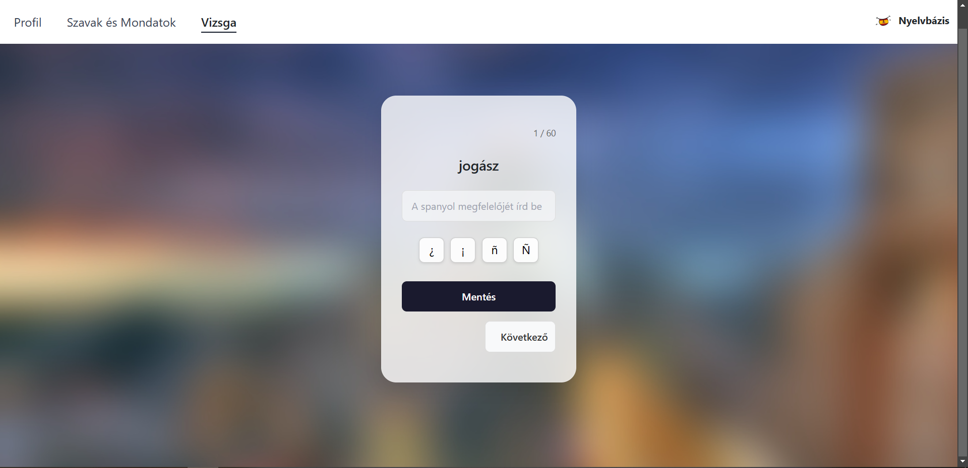
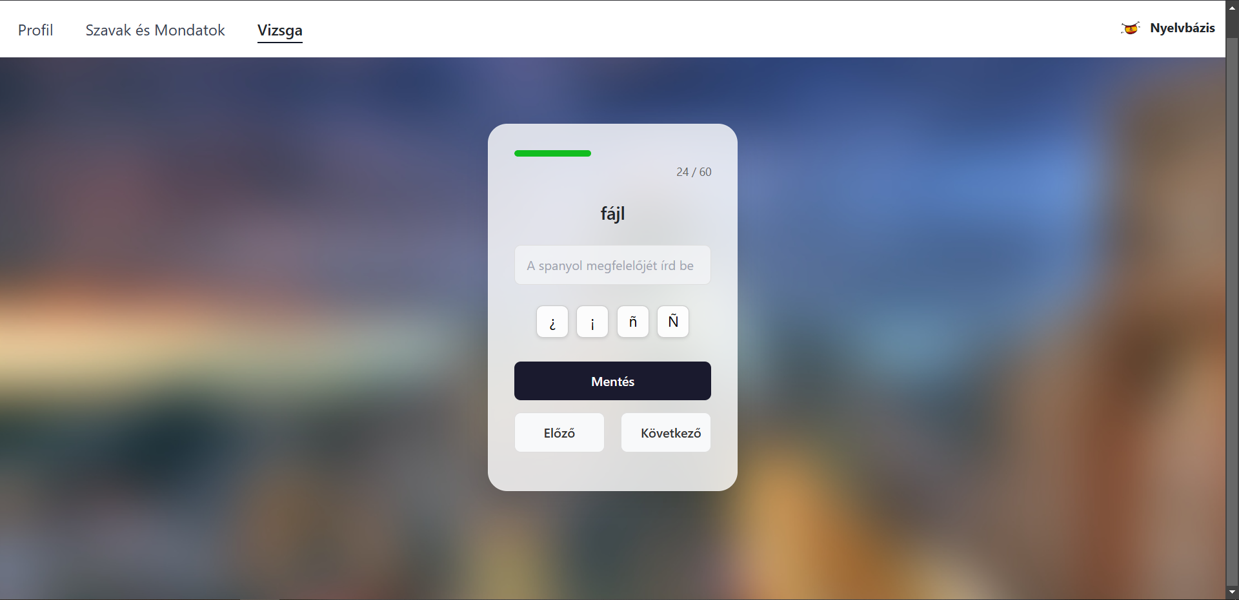
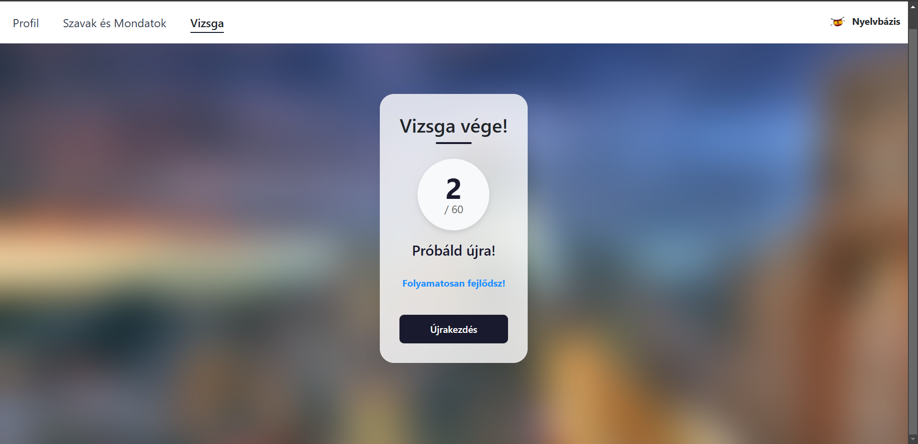

A vizsga oldalon el tudjuk indítani itt magyarul adja meg a szavakat és a mondatokat és spanyolul kell a választ megadni itt tudjuk menteni a választ így előre és vissza is tudunk menni a szavak és mondatok közt láthatjuk hogy mennyi kérdést csináltuk meg és még mennyi van hátra és a vizsga végén ki írja hogy mennyi lett jó az összes szavak és mondatokból.

Összegzés
Mi szerintünk még kinézetileg még lehetne javítani meg még pár funkciókat kéne még hozzá tenni de mi úgy érezük, hogy első weboldalnak egész jól sikerült még látjuk, hogy lehetne fejlődnünk. A csapatmunkán is lehetne fejleszteni például a kommunikáción. Végül szerintünk használható és jó weboldalt össze tudtunk rakni működő funkciókkal és védettségi részekkel.

Forrásjegyzék:

Visual Studio 2022: https://en.wikipedia.org/wiki/Visual_Studio
Visual Studio Code: https://hu.wikipedia.org/wiki/Visual_Studio_Code
React: https://react.dev/learn/describing-the-ui
Web API: https://en.wikipedia.org/wiki/Web_API
HTML: https://hu.wikipedia.org/wiki/HTML

